|  |  |  |  |
| --- | --- | --- | --- |
|  | | | |
| **ASIGNATURA:ENGLISH** | **GRADO:JARDIN** | **PERIODO:III** | **FECHA: 21 AL 27 de septiembre** |

**TEMA: Animals of the farm and the zoo. Semana 33 Fecha límite de entrega:27de septiembre**

1. WHO LIVES ON A FARM?COLOR THE ANIMALS THANT LIVE ON A FARM.

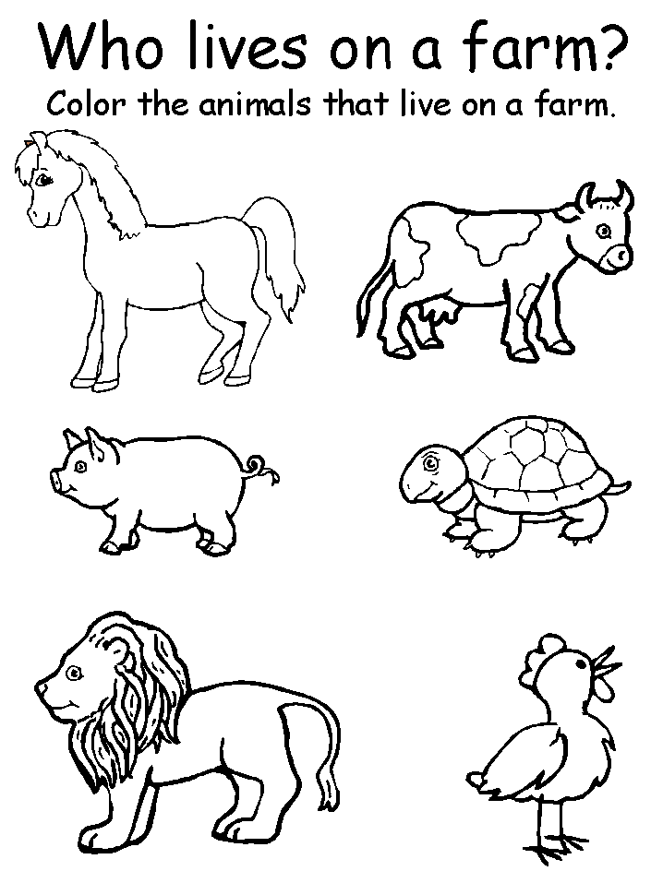

2. cut and paste zoo animals.

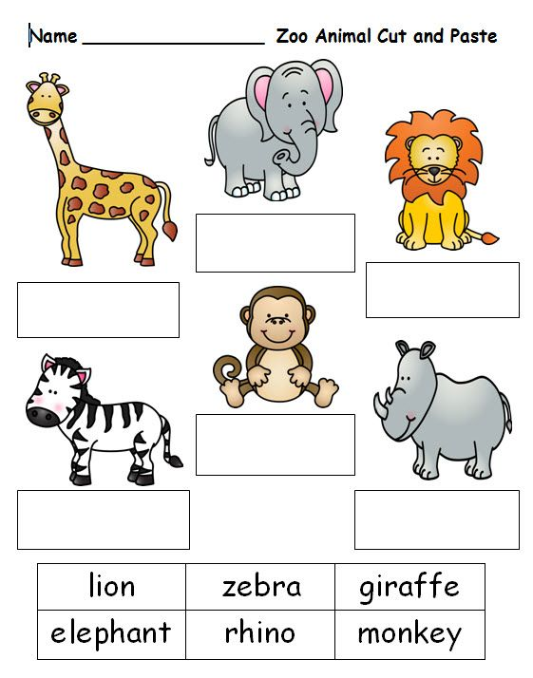

Esta actividad recortar y pegar en el cuaderno de English.